Муниципальное бюджетное учреждение дополнительного образования
«Центр внешкольной работы» Авиастроительного района г. Казани

Декоративно-прикладной отдел

Мастер - класс
«Орнамент на стекле в технике Нурани»

Кадырова Люция Идрисовна,
педагог дополнительного образования
объединения Татарское декоративно -
прикладное искусство

Казань- 2018 г.
Мастер - класс
«Орнамент на стекле в технике Нурани»
Цель: Знакомство с татарским декоративно-прикладным искусством.
Задачи:
-познакомить с техникой изображения орнамента на стекле «Нурани»;
-пример применения техники «Нурани» в изготовлении татарского шамаиля.
- -изобразить восточный орнамент по стеклу в технике «Нурани».
Ход мастер – класса.
Немного из истории возникновения техники «Нурани» среди Казанских татар.
Многие религии используют изображения (иконы) для выражения основ своих убеждений, ислам же вместо этого предлагает каллиграфический орнамент, так как согласно запрету пророка Мухаммеда, нельзя было изображать любое живое существо - человека, птицу, животное. Отказ от изображений, как от возможной формы идолопоклонства, привёл к развитию каллиграфии в религиозном направлении.
Уничтожение сотен мечетей во время захвата Казани Иваном Грозным, вынудило татарских мусульман молиться, совершать религиозные обряды у себя дома. Все мечети были декорированы растительным и каллиграфическим орнаментом. (Причем надо отметить, что растительный орнамент символизировал образ рая). Поэтому картины, с изображением мечетей, растительным орнаментом каллиграфическими надписями сур из Корана появились в жилых домах мусульман. Такие картины называются шамаилями.
Татарский Шамаиль - религиозный знак, основанный на искусстве арабской каллиграфии, оформленный в виде станковой картины. является самобытным жанром изобразительного искусства мусульман России [2]
Шамаили изготавливались различными способами: тушью по бумаге, в технике вышивки, росписью на стекле, а позже появились и печатные на станке.
Техника росписи по стеклу «Нурани» пришла к нам из Турции.
Идею о проникновении на территории Среднего Поволжья и Приуралья первых шамаилей, выполненных на стекле, как предметов турецкого импорта впервые высказал известный советский этнограф Н.И. Воробьев: «Шамаили, появились из Турции. В 70-х годах ХIХ столетия было громадное увлечение ими в городах, откуда они проникли и в деревню». По мнению исследователя традиционных видов арабского народного и декоративно-прикладного искусства Аль - Масмуди, в ХVIII в. техника живописи на стекле пришла на территорию Турции из Италии и Чехии, а позже распространилась по всем уголкам мусульманского мира. В Турции особая техника религиозной живописи, выполненная на обратной стороне стекла и подсвеченная фольгой, получила название «джамалты» [3].
Почему техника, подсвеченная фольгой получила такое распространение?
Как известно, категория «Света» играла важную символическую роль во всем средневековом сакральном искусстве. Символика света широко использовалась в иконографии средневекового искусства: в нимбе Христа, в изображении «огненного Будды», в книжной культуре исламского мира — в образах пророков. И если в иконе внешний фактор ее «светозарности» передается с помощью позолоты, то в искусстве татарского шамаиля, выполненного на стекле, такую нагрузку несет на себе блеск фольги[2].
Свечение фольги, выражающее собой категорию «божественного Света», со временем превратилось в каноничный и универсальный прием оформления всех шамаилей, выполненных на стекле. Нужно отметить, что фольга применялась в шамаилях лишь при написании коранических, сакральных высказываний, подчеркивая и выделяя тем самым их особую святость.
Благодаря фольге краски под воздействием света начинали давать блики, изменяться и переливаться многочисленными отблесками. Таким образом, значение шамаиля как священного знака было связано и с эмоциональными переживаниями, с эстетическими представлениями.[1]
Свет, передаваемый в шамаилях свечением фольги, символизировал собой средоточие божественной энергии, служил признаком последней стадии достижения царства абсолютного Единства.
Сегодня мы познакомимся с техникой «Нурани» - техникой изображения орнамента на стекле, подсвеченная фольгой.
Порядок работы:
Необходимые материалы:
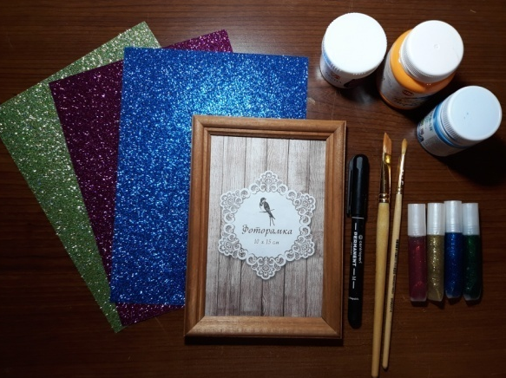
- рамка со стеклом;
- акриловые краски;
- кисти;
- перманентный маркер;
- бумага с блестками или гель с блестками, фольга.
Этапы выполнения работы:
1.Перевод восточного рисунка с эскиза на стекло перманентным маркером.
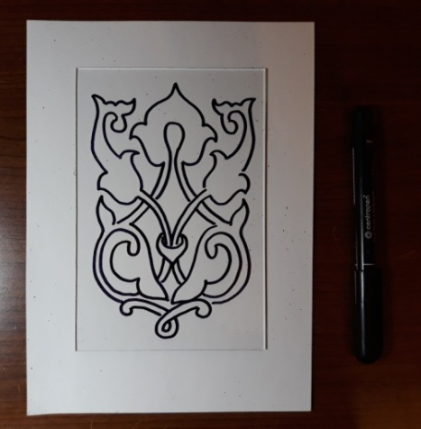
2.Покраска фона акриловыми красками.
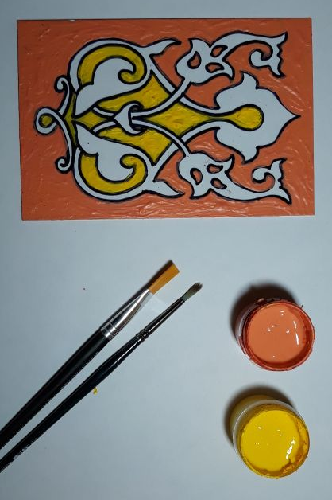
3.Покрытие гелью с блестками орнамента или использование бумаги с блесками.
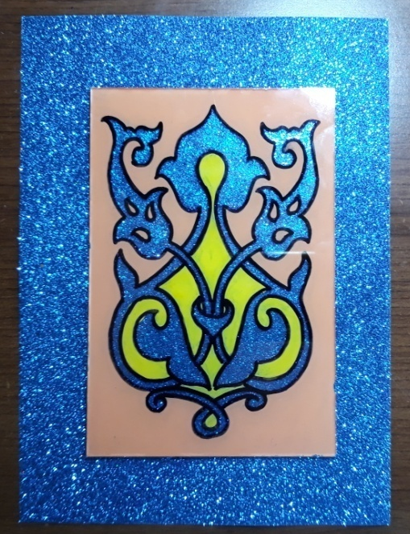
4.Оформление работы в рамку.
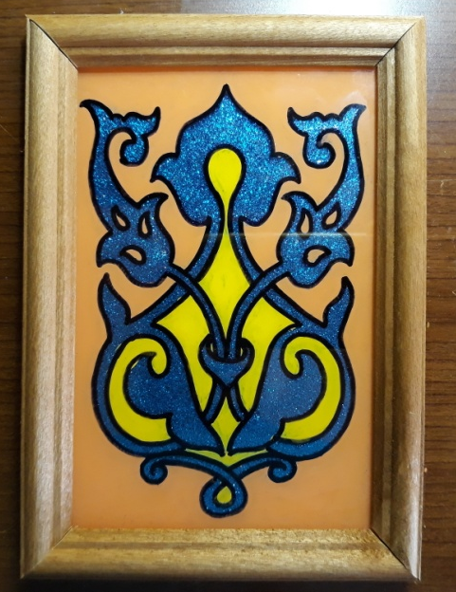

Литература:
1. http://www.dissercat.com/content/iskusstvo-tatarskogo-shamailya
2. sites.google.com›site/ssnmar/project-definition
3.Саблуков Г.С. Сведения о Коране, законоположительной книге мухаммеданского вероучения. Казань, 1884. –120с,

